Những thủ thuật máy tính hay nhất trên win 7
Những thủ thuật máy tính hay nhất trên win 7, thủ thuật tin học, thủ thuật win 7 hay, những mẹo sử dụng máy tính
I - Những thủ thuật Windows kinh điển
Chuyển đổi giữa các ứng dụng trên màn hình:
Sử dụng tổ hợp phím Alt-Tab để chuyển đổi giữa các chương trình đang mở mà không phải sử dụng chuột. Đó có lẽ là thủ thuật lâu đời, và hay được sử dụng nhất của hệ điều hành Windows.
Chuyển tới các cửa sổ khác nhau trong một ứng dụng:
Nhấn tổ hợp phím Ctrl-Tab để chuyển từ cửa sổ này tới của sổ kia của một ứng dụng (hoặc giữa các tab khác nhau của cửa sổ trình duyệt web). Đây là một thủ thuật tương tự như ở trên, nhưng có lẽ lại là thao tác ít được sử dụng nhất từ trước tới nay.
Khi cần, hãy tìm kiếm:
Nếu bạn không thích tìm kiếm file và các ứng dụng thông qua menu kiểu lồng, bạn có thể truy nhập vào hầu hết các ứng dụng, applet, hoặc file theo kiểu cũ bằng cách gõ tên chúng vào ô tìm kiếm (Search box). Gõ Calculator, Control Panel, hay thậm chí là tên của một bài nhạc trong ổ cứng của bạn, và sau đó nhấn phím Enter.
Nhìn thấy mọi thư mục:
Trên cửa sổ Window Explorer, click vào Tools > Folder Options, từ đó bạn có thể cho hiện mọi thư mục bị ẩn, hoặc hiển thị đường dẫn đầy đủ ở thanh tiêu đề, hiển thị phần file mở rộng, và nhiều hơn thế nữa.
Những file update không mong muốn:
Đề giữ phiên bản hệ điều hành của bạn ổn định và được cập nhật một cách phù hợp, xin hãy mở Windows Update (Automatic Update đối với Windows XP) và đặt chế độ Download updates but let me choose whether to install them (tải các bản updates về và để cho tôi lựa chọn có nên cài đặt chúng hay không). Bằng cách này, bạn sẽ không phải ở vào tình cảnh bị Windows hối thúc khởi động lại máy khi bạn không mong muống (hoặc tệ hơn nữa, là tự động khởi động lại máy khi bạn không ở trước màn hình PC với một văn bản đang mở và chưa được lưu lại).
Tùy chọn thanh tác vụ của bạn:
click chuột phải vào Thanh tác vụ (Taskbar) và chọn Properties để tìm các lựa chọn có thể chuyển Start menu trở lại kiểu cũ, hay chọn xem biểu tượng nào sẽ được xuất hiện trên Notification area), rồi cài đặt các chương trình mặc định xuất hiện trên Start bar menu, và nhiều hơn nữa.
Các thủ thuật với ổ cứng:
Bạn có thể làm mọi việc với ổ cứng của mình ngay trên nền Windows bằng cách vào Start > Run, gõ diskmgmt.msc rồi nhấn để mở tiện ích Disk Management, ở đây bạn có thể thay đổi tên ổ cứng, một số đặc tính, thậm chí với Vista bạn có thể chia ổ ngay ở tiện ích này (với điều kiện bạn nên backup dữ liệu trước để đề phòng các sự cố có thể xảy ra).
Làm cho văn bản của bạn trở nên đặc biệt:
Bạn muốn có những ký tự đặc biệt như là © hay là ¿, xin hãy vào Start > Programs > Accessories > System Tools > character map để mở ra ứng dụng cho phép bạn copy và paste các ký tự đặc biệt mà bạn cần.
muốn chụp lại màn hình hiện tại, xin nhấn phím Print Screen, thao tác đó sẽ giúp bạn copy lại một bức ảnh toàn bộ màn hình của bạn vào clipboard, từ đó bạn có thể paste bức ảnh này vào ứng dụng Paint hoặc một chương trình biên tập hình ảnh nào mà bạn thích. Nếu muốn chụp chỉ mỗi cửa sổ hiện hành, xin hãy sử dụng tổ hợp phím Ctrl-Alt-Print Screen. Nếu bạn muốn chụp chỉ một phần màn hình với kích thước tùy thích, xin hãy thử với các ứng dụng Screenshot Captor hoặc Snapshot.
Tạo shortcut:
click chuột phải vào biểu tượng của ứng dụng, mở Properties menu, và chọn tab Shortcuts. Bạn cũng có thể định nghĩa một tổ hợp phím tắt để mở ứng dụng của bạn tại đây. Đối với Windows 7 bạn có thể sử dụng shortcut cho Snipping Tool để giúp cho việc chụp màn hình dễ dàng hơn.
Các phím dính (Sticky keys):
Giữ 2 phím cùng lúc – ví dụ như là Ctrl-C để thực hiện lệnh copy – là một thao tác đôi khi không phải dễ dàng (nhất là với những người khuyết tật). Nhấn phím Shift 5 lần liên tiếp để kích hoạt Stickey Keys, một tiện ích giúp bạn có thể khởi động một tổ hợp phím tắt mà không phải nhấn các phím chức năng Shift, Ctrl, Alt, hoặc Windows nhiều lần hoặc phải giữ chúng liên tục. Nếu bạn muốn tắt chức năng này, xin hãy nhấn phím Shift 5 lần liên tiếp.
Xếp hàng các cửa sổ:
Nếu bạn muốn sắp xếp hai (hay nhiều) cửa sổ một cách lần lượt trong Windows XP hoặc Vista, hãy giữ phím Ctrl và click và các cửa sổ mà bạn muốn trên thanh tác vụ (taskbar); sau đó nhấn chuột phải vào thanh tác vụ và chọn Tile Vertically. Trong Windows 7, bạn có thể kéo thả bất kỳ một cửa sổ nào đang mở sang cạnh phải hoặc trái của màn hình và máy sẽ tự động thao tác tương tự như trên.
Về kiểu truyền thống (đối với Control Panel):
Bạn có còn nhớ giao diện Control Panel theo kiểu cũ, kiểu hiển thị tất cả các mục cùng lúc rất tiện lợi? Trong Windows XP và Vista, chỉ cần mở Control Panel ra và chọn Switch to Classic View. Đối với Windows 7, click vào View by trên menu xổ ở góc trên bên phải và thực hiện tùy chọn theo cách mà bạn muốn.
II - Tăng tốc các ứng dụng của bạn
Quản lý Task Manager:
Windows có cung cấp một ứng dụng dựng sẵn là Task Manager (quản lý tác vụ, được mở bằng tổ hợp phím Ctrl-Alt-Del và click Task Manager), là một ứng dụng rất hữu ích cho phép bạn kiểm soát tình trạng sử dụng tài nguyên của hệ thống, nhưng một số người dùng chuyên nghiệp sẽ yêu thích Process Explorer hơn, đó là ứng dụng chỉ ra chi tiết hơn giúp bạn có thể tìm ra đâu là điểm làm thất thoát bộ nhớ hay vấn đề gặp phải với các DLL gây phiền toái.
Đổi IP để sửa lỗi kết nối mạng:
nếu bạn gặp vấn đề kết nối mạng, xin mở cửa sổ command prompt (bằng cách gõ cmd vào ô Run trên Start menu), và gõ dòng lệnh ipconfig/ renew để kết nối lại với mạng máy tính của bạn.
Chỉ mục cái này, không phải cái kia:
tiện ích đánh dấu chỉ mục tìm kiếm Windows Search indexer có thể tăng tốc độ tìm kiếm, nhưng quá trình đánh dấu chỉ mục bản thân nó lại có thể gây ra sự lãng phí tài nguyên hệ thống khá lớn. Để khắc phục tình trạng này, đối với Windows XP, hãy mở My Computer, click chuột phải vào biểu tượng của từng ổ cứng và chọn Properties, ở phía cuối của menu, bạn sẽ thấy dòng tùy chọn “Allow indexing service to index this disk for faster searches”, bỏ đánh dấu dòng này và click OK. Một menu sẽ hiện ra và bạn hãy chọn “apply to all folders”. Khi thao tác này thực hiện xong, sự lãng phí tài nguyên của hệ thống sẽ giảm đi đáng kể.
Để máy tính khởi động nhanh hơn:
Nếu PC của bạn cứ “dậm chân tại chỗ” trong quá trình khởi động, xin nhấn phím Windows và gõ msconfig để mở tiện ích System Configuration. Kiểm tra trong tab Startup để xem hệ thống của bạn load những gì khi khởi động. Máy tính của bạn có thể khởi động những dịch vụ và ứng dụng mà bạn không cần hoặc không cần thiết được sử dụng trong khi khởi động.
Quản lí các thư mục được chia sẻ:
Để có sự trợ giúp trong việc quản lí các thư mục được chia sẻ trên máy tính của bạn, click chuột phải vào My Computer (hoặc Computer đối với Windows 7) và click vào Manage để tới công cụ Computer Management. Sau đó chỉ tới mục Shared Folders để xem danh sách các thư mục được chia sẻ, và những tùy chọn liên quan tới chúng.
III - Một số ứng dụng hữu ích
Không cần dùng chuột:
Những người dùng XP có thể sử dụng Launchy, một chương trình điều khiển bàn phím cho phép bạn truy nhập các chương trình, files, và thậm chí cả các Website với chỉ vài tổ hợp phím đơn giản. (Người dùng Vista hoặc Windows 7 có thể sử dụng được ứng dụng tương tự từ công cụ tìm kiếm trên Start menu).
Xóa ứng dụng sạch hơn:
Để chắc chắn các chương trình đã được dỡ bỏ hoàn toàn, hãy sử dụng Revo Uninstaller– ứng dụng thường xóa sạch hoàn toàn các ứng dụng hơn là chức năng remove program mà Windows cung cấp sẵn.
Không còn khó chịu với User Account Control:
Nếu bạn cảm thấy mệt mỏi với những hộp thọai User Account Control nổi lên thường xuyên trong Windows Vista, nhưng bạn không muốn tắt hoàn toàn các chức năng bảo mật, xin thử sử dụng tiện ích TweakUAC để cài đặt nó về chế độ Quiet Mode. Windows 7 cũng có riêng các chức năng điều khiển UAC, nhưng bạn vẫn có thể tận dụng tốt các tiện ích từ TweakUAC.
“Làm bẩn tay” với Greasemonkey:
tối ưu hóa trình duyệt Web của bạn với Greasemonkey cho Firefox, một ứng dụng đi kèm giúp bạn chọn trong số hàng ngàn scipt do người dùng thiết kế để khóa các pop-up quảng cáo, hay thay đổi layout của các website quen thuộc, và còn nhiều hơn thế nữa (cũng có các ứng dụng đi kèm với Internet Explorer, Chrome, and Safari tương tự với ứng dụng này).
Các lệnh với phím Windows
Khóa các cửa (và cả cửa sổ):
Bạn muốn ra ngoài vài phút? Hãy nhớ ấn tổ hợp phím Windows-L để khóa màn hình máy tính lại – thao tác giúp cho bạn bảo vệ máy tính của mình, để không ai có thể truy nhập vào được. Tất nhiên, trừ trường hợp họ biết password của bạn!
Run, Windows, run:
Để truy nhập cửa sổ lệnh dễ dàng, ấn tổ hợp phím Windows-R.
Mở Windows Explorer bằng bàn phím:
Bạn muốn mở cửa sổ Windows Explorer mà không cần rời tay khỏi bàn phím? Vui lòng sử dụng tổ hợp phím Windows-E.
Hiện nhanh Desktop trên màn hình:
Để tới màn hình Desktop ngay lập tức, hãy sử dụng tổ hợp phím Windows-D để ẩn hết các cửa sổ đang mở. Nhấn Windows-D thêm lần nữa để trở lại trạng thái như ban đầu.
Khóa chương trình
Nếu máy bạn có rất nhiều các chương trình , bạn có thể chặn việc kích hoạt chúng trên destop của bạn với thủ thuật nhỏ sau đây.
Đầu tiên bạn nhấn Start, trong khung tìm kiếm gõ regedit và nhấn Enter. Tìm đến khóa sau: HKEY_CURRENT_USER \ Software \ Microsoft \ Windows \ CurrentVersion \ Policies \ Explorer
.Nhấp chuột phải vào khung bên phải và chọn: New - DWORD (32-bit) Value và đặt tên là DisallowRun. Nhấp đôi vào khóa vừa tạo và thiết lập giá trị là 1. Nhấn OK.
Kế đến bạn nhấn chuột phải vào khóa Explorer và từ menu sổ xuống bạn chọn:New - Key. Đặt tên nó là DisallowRun. Trong khoá mới tạo, nhấp chuột phải vào cửa sổ bên phải và chọn New - String Value. Đặt tên là RestrictKey.Bây giờ, nhấp chuột phải Restrictkey và chọn Modify. Một hộp thoại nhỏ sẽ xuất hiện ,bạn viết tên tập tin khởi động của chương trình mà bạn muốn chặn (ví dụ: Nero.exe).Khởi động lại máy tính để những thay đổi có hiệu lực.
Lưu ý: sao lưu lại Registry trước khi can thiệp vào nó
Ngăn thay đổi theme
Nhấn Start, trong khung tìm kiếm gõ gpedit.msc (chức năng này chỉ có trong phiên bản Professional, Enterprise và Ultimate) xong nhấn Enter. Trong cửa sổLocal Group Policy Editor, phần bên trái bạn vào User Configuration –Administrative Templates – Control Panel – Personalization. Ở cửa sổ bên phải, tìm và nhấp đúp chuột vào mục Prevent changing theme option. Xong nhấn Enabled
Phục hồi các gadget mặc định
Như bạn đã biết, thanh sidebar của Windows 7 chứa chín gadget mặc định. Tất nhiên, bạn có thể tăng số lượng bằng cách tải về và cài đặt các thành phần mới. Thủ thuật sau giúp bạn khôi phục lại các gadget mặc định này khi đã lỡ tay xóa chúng
Đầu tiên bạn nhấn Start, trong khung tìm kiếm bạn gõ vào dòng sau restore desktop gadgets installed with xong nhấnEnter. Một bộ sưu tập các gadget mặc định sẽ xuất hiện trên màn hình với thông báo quá trình đã hoàn tất“All Windows and administrator installed gadgets have been restore”
Thay đổi tốc độ hiển thị các hiệu ứng
Nếu bạn cho rằng Windows 7 đã có quá nhiều hiệu ứng hiển thị quá nhanh , thủ thuật sau sẽ giúp cho các hiệu ứng trong Windows 7 chạy chậm lại chỉ bằng một phím tắt
Đầu tiên bạn nhấn nút Start, trong khung tìm kiếm bạn gõ regedit và nhấnEnter để vào Registry Editor. Tìm đến khóa HKEY_CURRENT_USER \ Software \ Microsoft \ Windows \ DWM và nhấp chuột vào cửa sổ bên phải, chọn New / DWORD (32 bit) Value. Bạn đặt tên khóa mới là AnimationsShiftKey (Đặt phímShift là phím chuyển đổi tốc độ). Nhấp đúp chuột vào khóa vừa tạo đặt giá trị là 1 xong nhấn OK để xác nhận. Khởi động lại máy tính để thay đổi có hiệu lực
Bây giờ, mỗi khi bạn sử dụng bất kỳ hiệu ứng hoạt hình nào , bạn chỉ đơn giản bấm phím chuyển đổi và áp dụng các hiệu ứng chuyển động chậm. (Ví dụ: Bấm Shift trong khi bấm Alt + Tab).
Tạo shortcut khóa máy tính nhanh chóng
Đầu tiên bạn nhấp chuột phải trên desktop và chọn New –Shortcut. Gõ đoạn mã sau vào ô Type the location of the item : rundll32.exe user32.dll, LockWorkStation và nhấn Next. Đặt tên cho shorcut và nhấn Finish để hoàn tất. Bây giờ mỗi khi cần khóa máy tính bạn chỉ cần nhấp chuột vào Shortcut đã tạo .
Đọc thông báo chào mừng khi khởi động máy tính
Đầu tiên bạn vào Notepad và soạn văn bản có nội dung sau
Dim speaks, speech
speaks="Hi everybody, welcome to my computer"
Set speech=CreateObject("sapi.spvoice")
speech.Speak speaks
Thay đổi nội dung trong 2 dấu “” ở dòng thứ hai theo ý của bạn (dĩ nhiên là bằng Tiếng Anh ) xong lưu lại với định dạng .vbs như read.vbs
Để windows đọc thông báo chào mừng này mỗi khi khởi động bạn chép file này vào thư mục C:\Users\<<Username>>\AppData\Roaming\Microsoft\Wi ndows\Start Menu\Programs\Startup\
Bây giờ bạn log off lại máy tính xem kết quả nhé
Tăng tốc độ tắt máy
Bước 1:
Trong khung tìm kiếm bạn gõ regedit
Bước 2:
Tìm đến khóaHKEY_LOCAL_MACHINE\SYSTEM\CurrentControlSet\C ontro l
Bước 3:
Nhấp đôi chuột vào khóa WaitToKillServiceTimeout và thay đổi giá trị trong trường Value Data thành 2000(2 giây.) Nhấn OK.
Tắt chức năng Windows Update
Bước 1:
Trong khung tìm kiếm gõ System and Security
Bước 2
Vào Windows Update > Turn automatic updating on or off
Chọn Never check for updates dưới mục Important updates và nhấn OK
Bây giừ chức năng Windows updates đã bị vô hiệu hóa và trong Task Manager tiếng trình wuauclt.exe cũng không còn hiện diện nữa
Ẩn / Hiện tài khoản Administrator
Mặc định tài khoản Administrator trong Windows 7 bị ẩn đi. Để thực hiện một số thủ thuật hay cài đặt các phần mềm bạn phải kích hoạt tài khoản này.Các bước sau sẽ giúp bạn làm điều đó
Bước 1
Vào Start menu > Accessories >nhấn phải chuột vào Command Prompt >Run as Administrator
Bước 2
Gõ dòng sau vào cửa sổ dòng lệnh
net user administrator /active:yes
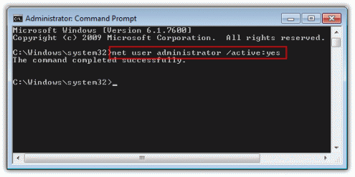
Bước 3
Giờ bạn log off máy và sẽ thấy tài khoản Administrator đã xuất hiện
Để vô hiệu hóa tài khoản Administrator bạn làm lại các bước trên nhưng thay chữ yes trong dòng lệnh bằng no là xong
net user administrator /active:no
Thêm/ Xóa tài khoản bằng dòng lệnh
Tạo tài khoản
Bước 1
Gõ cmd trong cửa khung tìm kiếm và nhấn Enter
Bước 2
Gõ dòng sau vào cửa sổ dòng lệnh net user UserName Password /add
UserName = Tên tài khoản bạn muốn tạo
Password = Mật khẩu tài khoản bạn muốn tạo
Tài khoản mới của bạn đã xuất hiện (Xem ở Start Menu > Control Panel > Users)
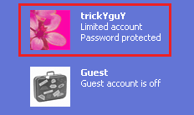
Xóa tài khoản
Bước 1
Gõ cmd trong cửa khung tìm kiếm và nhấn Enter
Bước 2
Gõ dòng sau vào cửa sổ dòng lệnh net user UserName /del
UserName = tên tài khoản bạn cần xóa
Khoá cổng USB
Đầu tiên bạn gõ regedit trong hộp thoại Run (Windows + R)
Tìm đến khoá sau :
HKEY_LOCAL_MACHINE\SYSTEM\CurrentControlSet\Servic es\USBSTOR
Nhấp đôi vào mục Start phía bên phải và chuyển giá trị của nó thành 4 và nhấn OK.
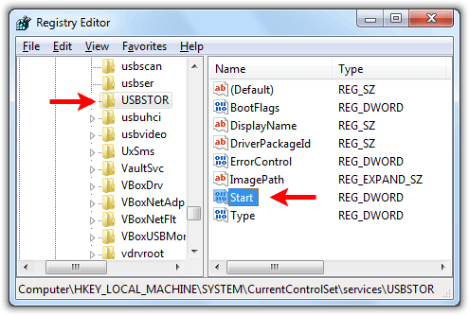
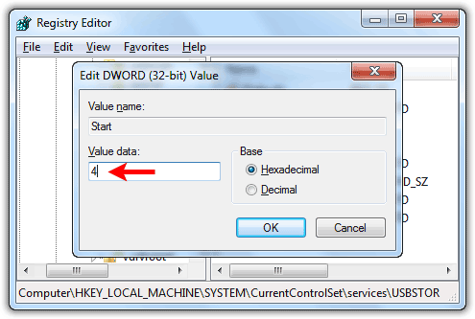
Bật chức năng Hibernate trong Windows
Bước 1
Nhấn Windows Key + R và gõ cmd trong hộp thoại Run
Bước 2
Gõ dòng lệnh sau và nhấn Enter
powercfg -h on
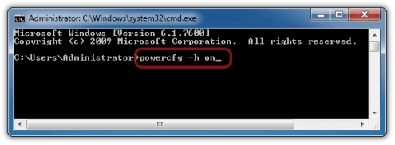
Bước 3
Nhấn nút Start và xem trong menu Shutdown xem đã có chức năng Hibernate hay chưa, nếu chưa có bạn cần làm thêm vài bước nữa
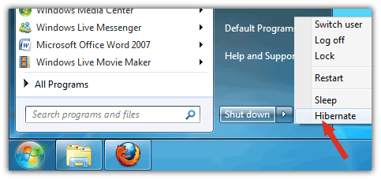
Bước 4
Nhấn Start button và gõ Power Options trong khung tìm kiếm. Sau đó nhấn vào mục Power Options as
Bước 5
Nhấn vào mục Change plan settings
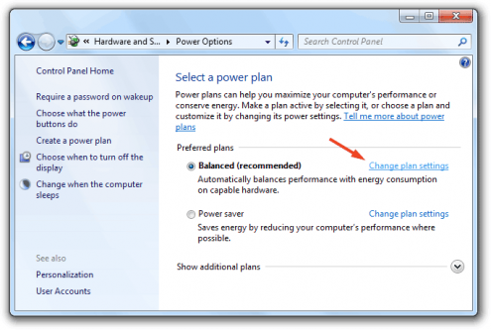
Bước 6
Chọn tiếp Change advanced power settings
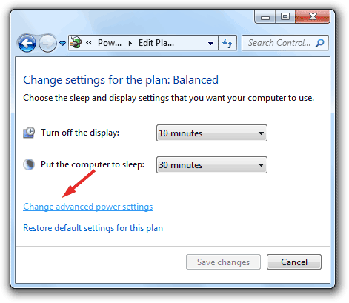
Bước 7
Chọn Sleep menu và chọn tiếp Off từ Allow hybrid sleep
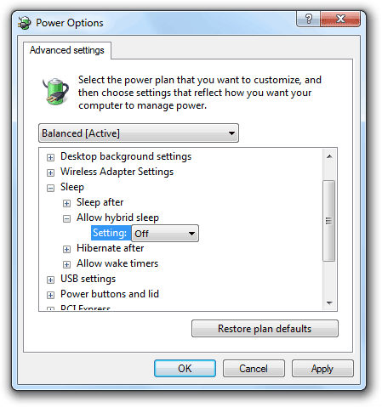
Vô hiệu hóa Hibernate trong Windows 7
Khi bạn vô hiệu hóa chức năng này thì file hiberfil.sys ở đĩa C:\ cũng bị xóa bỏ theo
Bước 1
Nhấn Windows Key + R và gõ cmd trong hộp thoại Run
Bước 2
Gõ lệnh sau vào và nhấn Enter
powercfg -h off
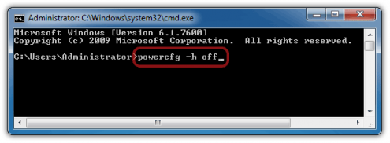
Tắt các chức năng Network Discovery, File/Printer Sharing and Public Folder Sharing
Bước 1
Nhấn Start và gõ advance sharing trong khung tìm kiếm và chọn mục Manage advanced sharing settings
Bước 2
Trong cửa sổ hiện ra bạn sẽ thấy hai mục tương ứng là Home or Work vàPublic.Ở đây ta chọn mục Home or Work
Nhấn vào nút mũi tên sổ xuống và chọn các mục sau xong nhấn Save Changes để kết thúc
- Turn off network discovery
- Turn off file and printer sharing
- Turn off Public folder sharing
MỞ NHANH NETWORK CONNECTIONS
1. Mở network connections từ hộp thoại Run trong Vista/7
Nhấn Windows Key + R và gõ ncpa.cpl , nhấn Enter
2.Mở network connections bằng dòng lệnh
Bước 1
Nhấn Windows + R và gõ cmd, nhấn enter
Bước 2
Trong cửa sổ dòng lệnh gõ ncpa.cpl và nhấn Enter
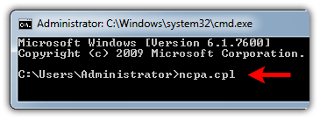

3.Tạo biểu tượng trên desktop để mở Network connections trong Vista/7
Bước 1
Nhấn phải chuột lên Desktop và chon New /Create Shortcut
Bước 2
Gõ ncpa.cpl trong trường xuất hiện và nhấn Next
Bước 3
Đặt tên cho biểu tượng và nhấn nút Finish
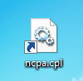
Kiểm tra ngày cài đặt Windows
Gõ cmd trong hộp thoại Run. Gõ tiếp dòng lệnh sau
systeminfo|find/i"install date"
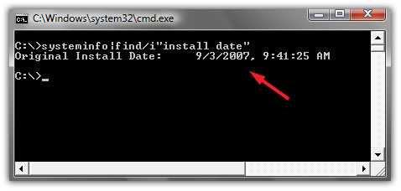
Chia sẻ dữ liệu giữa Windows XP và 7
1. Chia sẻ dữ liệu
Kiểm tra 2 máy đã cùng Workgroup hay chưa. Tên mặc định của chúng là WORKGROUP.
Ở máy cài Windows 7
Bạn vào Control Panel > Network and Internet > Network and trickyways.com/tag/sharing/ - Sharing Center
Nhấn chuột vào mục Change advanced sharing settings.
Bật các tùy chọn như hình vẽ để bật chức năng chia sẻ file .
Kéo thanh trượt đến cuối hộp thoại và chọn turn off password protection nếu bạn muốn tất cả mọi người dùng có thể truy cập các dữ liệu được chia sẻ mà không đòi hỏi mật khẩu đăng nhập
Nhấn Save Changes để lưu lại các thiết lập
Kế đến bạn đi đến mục Network trong Windows 7. Lúc đó bạn sẽ thấy 2 máy, một XP, một Windows 7 và bây giờ bạn có thể truy cập các dữ liệu được rồi đó

Tự động đăng nhập vào tài khoản đã chọn
Bước 1
Nhấn Windows + R để vào hộp thoại Run và gõ control userpasswords2 xong nhấn Enter

Bước 2
Chọn tài khoản bạn muốn tự động đăng nhập, bỏ dấu chọn ở mục Users must enter a user name and password to use this computer để không đòi hỏi người dùng phải nhập mật khẩu khi vào Windows. Nhấn Apply để xác nhận
Bước 3
Hộp thoại Automatically Log On xuất hiện. Bạn điền các thông tin được yêu cầu xong nhấnOK.
Từ giờ trở đi, mỗi khi bạn đăng nhập Windows, máy tính sẽ tự động logon vào tài khoản đã chọn mà không bị đòi hỏi mật khẩu
Ghi file ISO với chức năng có sẵn trong Windows 7
Windows 7 có một chức năng mới là burning ISO image, bạn không cần phải cài các ứng dụng của hãng thứ ba để ghi file ISO ra đĩa. Chỉ cần nhấp đôi chuột vào file ISO sẽ hiện ra cửa sổ của chương trình Burn Disk Image application.
Chọn ổ đĩa ghi xong nhấn Burn để tiến hành ghi đĩa, đánh dấu chọn vào mục Verify Disc after burning
[/INDENT][/INDENT]
8 cách đơn giản tăng tốc Windows 7
Windows 7 là hệ điều hành được đánh giá cao về tốc độ, song vẫn còn rất nhiều cách khác nhau để cải thiện tốc độ và hiệu suất của hệ điều hành này, đặc biệt trên các máy có cấu hình không quá mạnh. Bài viết dưới đây sẽ giúp bạn thực hiện điều đó.
Chuyển đổi nhanh giữa các cửa sổ:
Hủy bỏ hiệu ứng động trong quá trình chuyển đổi qua lại giữa 2 cửa sổ đang mở (thu nhỏ rồi phóng lớn cửa sổ) có thể giúp cho tốc độ Windows 7 được cải thiện. Thực hiện theo các bước sau:
- Kích vào nút Start, điền SystemPropertiesPerformance vào hộp thoại tìm kiếm và nhấn Enter.
- Tại cửa sổ hiện ra, nhấn vào tab Visual Effects.
- Đánh dấu bỏ tùy chọn ‘Animate windows when minimizing and maximizing’ rồi nhấn nút OK để hoàn tất.
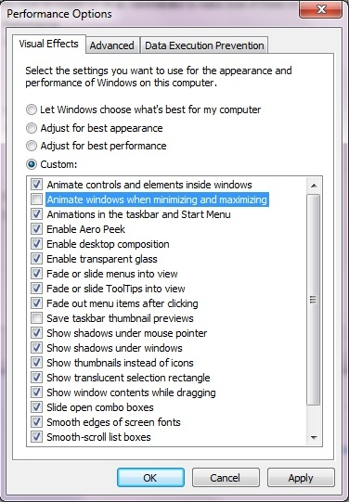
Ngoài ra, bạn có thể đánh dấu chọn mục ‘Adjust for best performance’ để Windows 7 hủy bỏ đi các hiệu ứng không cần thiết, giúp Windows trở nên nhẹ nhàng hơn. Tuy nhiên, với tùy chọn này, Windows 7 sẽ trở nên “thô kệch” và xấu đi rất nhiều.
Tăng tốc độ khởi động của Windows 7:
Mặc định, Windows 7 chỉ sử dụng 1 nhân của cpu để khởi động, do vậy, tăng số nhân sử dụng sẽ giúp giảm thời gian khởi động của hệ thống (đối với các cpu đa nhân). Thực hiện theo các bước dưới đây:
- Kích vào nút Start, điền msconfig vào khung tìm kiếm và nhấn Enter.
- Tại cửa sổ System Configuration hiện ra, chọn tab Boot và nhấn vào nút Advanced Options…
- Đánh dấu vào mục Number of processors và chọn số nhân của cpu mà máy tính đang sử dụng (thường là 2, 4 hoặc 8… nhân).
- Kích OK để xác nhận.
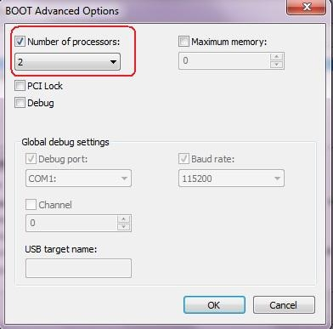
Bạn cũng có thể áp dụng cách thức này để cải thiện tốc độ khởi động của Windows Vista.
Tăng tốc độ shutdown hệ thống:
Tương tự như khởi động, Windows 7 có thời gian shutdown nhanh hơn hẳn so với Windows Vista hay XP, tuy nhiên, bạn vẫn có thể cải thiện hơn nữa thời gian tắt máy tính bằng thủ thuật dưới đây:
- Kích vào Start, điền regedit vào hộp thoại tìm kiếm và nhấn Enter.
- Tại hộp thoại Registry Editor, tìm kiếm theo đường dẫn: HKEY_LOCAL_MACHINE / SYSTEM / CurrentControlSet / Control
- Tại khung bên phải, kích đôi vào khóa WaitToKillServiceTimeout để thay đổi giá trị của nó. Giá trị mặc định của khóa này là 12000 (12 giây, thời gian tối đa để tắt đi các dịch vụ trước khi shutdown hệ thống), bạn có thể giảm khoảng thời gian này xuống một mức bất kỳ nào đó (lớn hơn 0) để rút ngắn thời gian shutdown hệ thống.
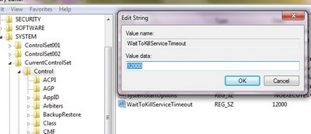
- Nhấn OK và khởi động lại máy tính để thiết lập có giá trị.
Hủy bỏ tính năng Search Indexing:
Nếu bạn không thường xuyên sử dụng chức năng tìm kiếm trên Windows thì tính năng Search Indexing thực sự là một sự lãng phí. Tính năng này sử dụng khá nhiều tài nguyên của hệ thống, nhưng lại là một trong những tính năng không thực sự cần thiết.
Thực hiện theo các bước dưới đây để gỡ bỏ:
- Kích vào nút Start, điền services.msc vào hộp thoại tìm kiếm và nhấn Enter.
- Tại cửa sổ Services hiện ra, tìm đến mục Windows Search.
- Kích chuột phải vào mục này chọn Properties.
- Cuối cùng, chọn Disable ở mục Startup type và nhấn OK để hoàn tất.
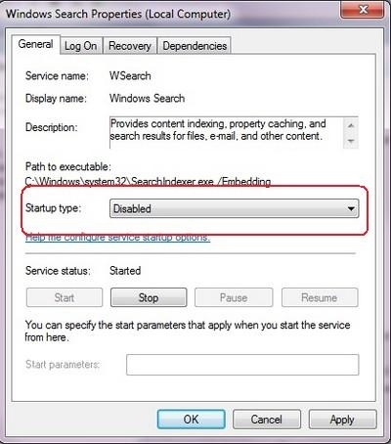
Tăng tốc hiển thị thanh Toolbar:
Tính năng hiển thị thumbnail của các cửa sổ đang mở trên taskbar là một trong các tính năng hữu ích của Windows 7. Thủ thuật dưới đây sẽ giúp bạn cải thiện thời gian hiển thị các hình ảnh thumbnail này:
- Kích Start, điền regedit vào hộp thoại Search và nhấn Enter.
- Tại cửa sổ Registry Editor, tìm kiếm theo đường dẫn: HKEY_CURRENT_USER / Software / Microsoft / Windows / CurrentVersion / Explorer / Advanced
- Kích chuột phải vào một vùng trống ở khung bên phải, chọn New -> DWORD Value. Đặt tên cho khóa mới này là ThumbnailLivePreviewHoverTime.
- Kích đôi vào khóa mới tạo ra, tại mụcBase chọn kiểu Decimal, và thiết lập giá trị tại mục Value data. Bạn có thể điền một giá trị bất kỳ, nhưng trong quá trình thử nghiệm, 200 (0.2 giây) và con số được cho là hiệu quả và tối ưu nhất.
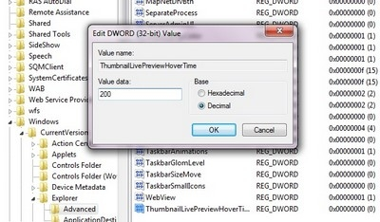
- Nhấn OK và khởi động lại máy tính để thiết lập có giá trị.
Tắt các âm thanh của hệ thống:
Các âm thanh báo hiệu của hệ thống như âm thanh khởi động, shutdown… không thực sự cần thiết. Do vậy, tắt đi các loại âm thanh này có thể khiến thu hồi được ít nhiều tài nguyên.
- Nhấn nút Start, điền mmsys.cpl vào hộp tìm kiếm vào nhấn Enter.
- Tại cửa sổ Sound hiện ra, bạn chọn tab Sounds và No Sounds ở mục Sound Scheme.
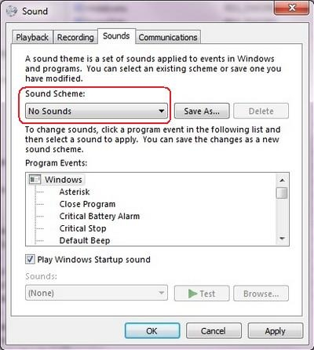
- Nhấn OK để hoàn tất thiết lập.
Gỡ bỏ các ứng dụng tự khởi động không cần thiết:
Một vài ứng dụng tự động khởi động cùng Windows, khiến cho thời gian khởi động của hệ thống bị lâu hơn cũng như tài nguyên bị chiếm dụng nhiều hơn một cách lãng phí. Để gỡ bỏ bớt các ứng dụng tự khởi động cùng hệ thống, bạn thực hiện:
- Nhấn Start, điền msconfig vào hộp thoại tìm kiếm và nhấn Enter.
- Tại hộp thoại hiện ra, tìm đến tab Startup, đánh dấu bỏ tùy chọn đối với các phần mềm không cần thiết. (Bạn chỉ nên để lại các ứng dụng bảo mật như trình duyệt virus, tường lửa… để khởi động cùng hệ thống).
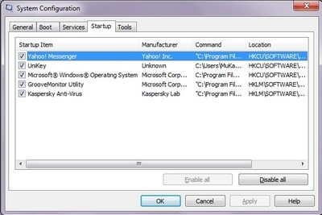
- Nhấn OK để lưu lại thiết lập.
Tăng tốc ổ cứng chuẩn SATA:
Ổ cứng chuẩn SATA hiện là chuẩn thông dụng và phổ biến hiện nay. Để tăng tốc độ truy cập và hiệu suất của ổ cứng chuẩn SATA trên Windos 7, thực hiện theo các bước sau:
- Kích Start, điền Device Manager vào hộp thoại tìm kiếm và nhấn Enter.
- Chọn mục Disk Drives, kích chuột phải vào ổ cứng đang có trên hệ thống, chọnProperties.
- Tại cửa sổ mới hiện ra, chọn tab Policies, đánh dấu vào tùy chọn ‘Enable write caching on the device’. (nếu tùy chọn này đã được chọn trước đó, bạn có thể bỏ qua và không cần thực hiện gì thêm)
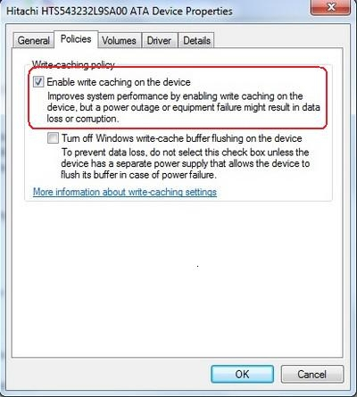
- Nhấn OK và khởi động lại hệ thống để thiết lập có giá trị.
Trên đây là một vài thủ thuật đơn giản nhưng hiệu quả để cải thiện tốc độ của Windows 7. Có thể những thủ thuật này khiến cho Windows 7 hiển thị không được “mượt” như ban đầu, nhưng nếu hiệu suất và tốc độ là ưu tiên số 1 thì bạn nên thử qua.
[/LIST]
Tự động mở thư mục bất kỳ
Khi bạn bấm chuột vào biểu tượng Windows Explorer trong thanh Taskbar, Windows 7 sẽ tự động mở nội dung của thư mục Library. Nếu không thích, bạn có thể quy định cho Windows Explorer tự động mở nội dung của một thư mục bất kỳ bằng cách bấm chuột phải vào biểu tượng của Windows Explorer trên Taskbar rồi tiếp tục bấm chuột phải vào biểu tượng Windows Explorer vừa hiện ra sau đó, chọn Properties.
Tại cửa sổ Windows Explorer Properties, bạn tìm đến mục Target rồi thay thế nội dung trong ô trống bằng nội dung %windir%\explorer.exe c:\Folder. Trong đó C:\Folder là vị trí và tên của thư mục mà bạn muốn hiển thị mỗi khi khởi động Windows Explorer. Sau cùng, nhấn OK để xác nhận.
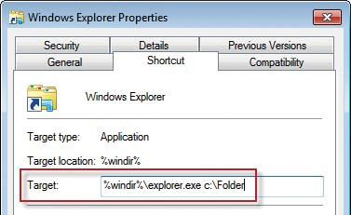
Nếu muốn Windows Explorer mở nội dung của các thư mục đặc biệt của Windows 7, bạn có thể nhập một trong các cú pháp sau:
- Computer: %windir%\
explorer.exe ::{20D04FE0-3AEA-1069-A2D8-08002B30309D}
- My Documents: %windir%\
explorer.exe ::{450D8FBA-AD25-11D0-98A8-0800361B1103}
- Network: %windir%\
explorer.exe ::{208D2C60-3AEA-1069-A2D7-08002B30309D}
- Libraries: %SystemRoot%\
explorer.exe
Sửa lỗi màn hình Boot Screen
Sau khi cài xong, hoặc active Windows 7 bằng công cụ được cung cấp trên Internet, boot screen xuất hiện lúc khởi động Windows 7 bỗng mang hình hài “cũ mèm” của Windows Vista. Làm sao phục hồi boot screen chính thống cho Windows 7?
Boot screen của Windows 7 bỗng biến thành…
Lỗi này tuy không gây ra sự cố gì cho Windows 7, nhưng lại khiến chúng ta khó chịu và có cảm giác như đang sử dụng phiên bản Windows 7 “lai tạp” Windows Vista. May thay, cách trị lỗi này không quá phức tạp và cũng không bắt chúng ta can thiệp sâu vào nội dung file hệ thống.
- Bạn đăng nhập Windows 7 với tài khoản có quyền admin, tiếp đó vào Start menu, gõ lệnh cmd vào hộp tìm kiếm và nhấn Enter.
- Trong cửa sổ Command Prompt mở ra, nếu đang sử dụng bản Windows 7 có giao diện tiếng Anh, bạn nhập vào lệnh bcdedit /set {current} locale en-US và nhấn Enter là được.
Lưu ý: Trong trường hợp sử dụng Windows 7 giao diện tiếng bản địa, bạn chỉ cần thay thế chữen-US trong câu lệnh trên thành ja-JP (với tiếng Nhật), de-DE (với tiếng Đức), es-ES (với tiếng Tây Ban Nha), pt-BR (với tiếng Brazil), zh-CN (với tiếng Trung Quốc), zh-TW (với tiếng Đài Loan), fr-FR (với tiếng Pháp),…
Windows 7: Ngăn restart máy sau khi update
Windows Update thường hiện hộp thoại yêu cầu khởi động lại máy sau khi cập nhật trực tuyến xong các bản vá mới nhất, dù cần thiết nhưng sẽ làm gián đoạn công việc hiện tại của bạn. Thủ thuật dưới đây sẽ làm hộp thoại này biến mất vĩnh viễn.
- Đầu tiên, bạn vào Start menu, gõ lệnh gpedit.msc vào hộp tìm kiếm và nhấn Enter.
- Trong cửa sổLocal Group Policy Editor xuất hiện, bạn duyệt đến nhánh Computer Configuration> Administrative Templates > Windows Components > Windows Update, bấm đôi vào mục No auto restart with logged on users for scheduled automatic updates installation trong khung bên phải.
- Ở hộp thoại mở ra, bạn đánh dấu ô Enabled, rồi bấm OK để xác nhận.
Lưu ý: Tại nhánh Computer Configuration > Administrative Templates > Windows Components > Windows Update còn có năm mục đáng chú ý khác liên quan đến tính năng Windows Update:
- Do not display 'Install Updates and Shut Down' option in Shut Down Windows dialog box:Không hiện lệnh Install Updates and Shut Down (cài đặt bản vá và tắt máy) trong hộp thoại tắt máy trên Start menu.
- Enabling Windows Update Power Management to automatically wake up the system to install scheduled updates: Tự động đánh thức máy tính từ chế độ ngủ đông (Hibernate) khi đến lịch cập nhật bản vá trực tuyến tự động.
- Automatic Updates detection frequency: Chỉ định chu kỳ thời gian Windows Update sẽ kiểm tra xem có bản vá mới không.
- Configure Updates: Cấu hình lịch cập nhật bản vá tự động cho Windows Update.
- Allow Automatic Updates immediate installation: Tự động cập nhật bản vá mới xuất hiện ngay lập tức, không hỏi ý kiến bạn.
Tương tự trên, trong hộp thoại mở ra sau khi bấm đôi vào mục tương ứng, bạn cũng đánh dấu ôEnabled, cấu hình từng mục theo ý mình, rồi bấm OK để xác nhận.
Làm gì khi Windows Update ngừng chạy???
Nếu Windows Update ngưng hoạt động, các lỗ hổng bảo mật sẽ ngày càng nhiều vì Windows 7 thiếu các bản vá cập nhật lỗi. Nếu điều đó xảy ra Fix WU Utility sẽ là sự lựa chọn hoàn hảo dành cho bạn
Fix WU Utility là tiện ích miễn phí của tác giả Ramesh Kumar, có khả năng đăng ký lại khoảng 114 file .dll, ocx và .ax cần thiết để chức năng Windows Update của Windows Vista/7 hoạt động bình thường như thuở ban đầu.
Bạn tải miễn phí phiên bản Fix WU Utility 1.0 tại địa chỉ www.thewindowsclub.com/downloads/Fix%20WU.zip (dung lượng chỉ 20,73KB), hỗ trợ sửa lỗi cho Windows Update của phiên bản Windows Vista/7 32-bit và 64-bit đã active.
Sau khi tải về, bạn giải nén file Fix WU.zip và chạy trực tiếp file FixWU.exe để khởi động chương trình (không cần cài đặt). Trên giao diện chính của Fix WU Utility xuất hiện, bạn chỉ việc bấm nút Fix Windows Update để chương trình bắt đầu tiến trình phục hồi khả năng làm việc cho Windows Update.
Khi hộp thoại với thông điệp The process completed successfully hiện ra là hoàn tất. Lúc này bạn bấm OK để xác nhận, rồi bấm Exit để đóng giao diện Fix WU Utility.
Tìm kiếm trên Internet trong Start menu
Ngoài chức năng tìm kiếm các dữ liệu trên đĩa cứng, bạn cũng có thể tận dụng hộp tìm kiếm trong menu Start để tìm kiếm dữ liệu từ Internet. Cách thực hiện: Vào menu Start>Search, gõ GPEDIT.MSC nhấn Enter để mở cửa sổ Group Policy Editor. Tìm đến mục User Configuration > Administrative Templates > Start Menu and Taskbar. Tại đây, bạn bấm đôi chuột vào mụcAdd Search Internet link to Start Menu, một cửa sổ hiện ra để bạn đánh dấu chọn vào ôEnable rồi nhấn OK.
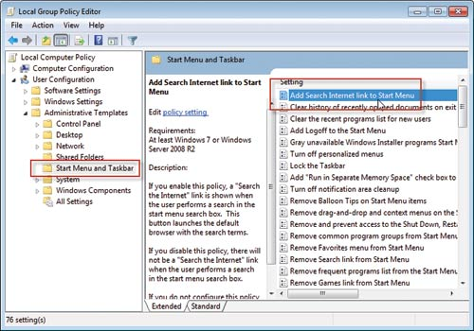
Vậy là từ nay, mỗi khi gõ từ khóa tìm kiếm vào ô Search, lập tức bạn sẽ bắt gặp tùy chọn Search the Internet. Chỉ cần bấm chuột vào tùy chọn này để tìm kiếm từ Internet.

